TO： 貴公司總經理
台北市公寓大廈管理維護商業同業公會
服 務 快 訊 99.02.09

＜停車車頭朝外、省油又防盜＞

資料來源~自由時報:2010/02/08

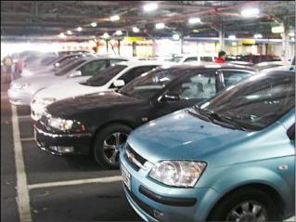
一、一般社區大樓管理服務單位，請車主停車

時，多會希請配合『車頭朝外』，致於所

持的理由是什麼？答案可能會有多不同的

版本。
二、謹依據警方提列『車頭朝外』的好處說明
如下，敬請參考運用~
（一）省時：毋需倒車，可節省駛離停車場的時間。
（二）安全：倒車出場，會有視覺死角，易與其他進出停車場的車輛發生碰撞。
（三）防盜：車內加裝之衛星定位、電視、高級音響、安全氣囊等，都是小偷覬覦的物品。車頭朝外，進出停車場的人員較容易透過車頭擋風玻璃，清楚看到車內狀況，宵小比較會有忌諱。
（四）省油：車子引擎熱的時候，輕鬆倒車入庫；出場時，再緩慢讓引擎順暢的提高溫度，可以減少不必要油耗；冷車的狀態下倒車出場，最是耗油。

理事長許德康

連絡人：總幹事楊祥堅 地址：台北市忠孝東路五段244號6樓
電話：（02）2345-4335 網址：www.taipeibma.org.tw
傳真：（02）2345-7896 e-mail：taipeibma@yahoo.com.tw

